Кот зенитчик
Эту историю, про кота зенитчика во время Великой Отечественной войны, который сильно повысил эффективность всей батареи и спас жизнь нашему летчику, мне прислали читатели в ответ на мою просьбу делиться историями в статье «Кот десантник». Если у Вас тоже есть интересные истории пишите на почту или в комментариях и подписывайтесь на канал. Скажу честно, я её немного переработал, прошу не судить меня за это строго, в первоначальной истории кот был рыжим и его звали Рыжиком. А вот и сама история.
Летом тысяча девятьсот сорок четвертого года Красная армия уже вовсю громила фашистов. Вслед за наступающим фронтом шла по освобожденной Белоруссии батарея МЗА (малогабаритная зенитная артиллерия). Фашисты сильно поиздевались над этим прекрасным краем, почти все деревни были сожжены до тла. Найдя колодец с пригодной для питья водой, наши зенитчики решили сделать привал в одной из множества сгоревших деревень. Рядом с остовом одной из обгоревшей печи (единственное, что осталось от хаты) на чудом уцелевших досках сидел обычный серый с белыми пятнами на морде и лапах кот. По нему видно, что он натерпелся много. Старшина, заглянув в его зеленые глаза решил его взять иначе кота ждала бы голодная смерть. Ведь вокруг кроме нашего расчета ни одной живой души не было. Он посадил его на облучек, и объявил всем нам, что теперь это седьмой боец нашего расчета.
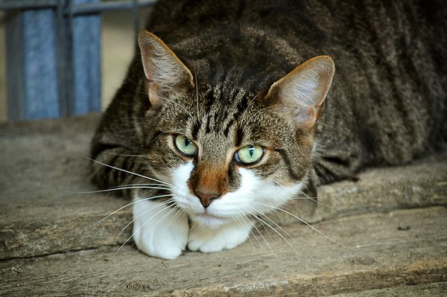
Кот зенитчик/pixabay.com
Кот быстро прижился на батарее. При этом все заметили, что минут за две – три до налета на нашем коте шерсть становилась дыбом, он разворачивался в сторону откуда будет налет и начинал рычать. Видимо фашисты разбомбили его родной дом, и у кота обострился слух. Благодаря коту эффективность работы всей батареи повысилась. Перед самой победой, когда у зенитчиков работы как таковой уже не было, вдруг наш кот весь взъерошился, и начал рычать и самое удивительное на восток. Оттуда налет никак не мог произойти. Но старшина доверял коту больше чем себе. Он приказал срочно перевести орудия в боевое положение и развернуть их на восток. И вот видим летит наш ястребок с небольшим дымком а за ним фокер. Аккуратно даем очередь, и вражеский FW-190 падает, где-то за полкилометра от нас. Наш летчик махнул крылом и ушел на посадку. Их аэродром был рядом и уже через день он приехал благодарить спасителей. А когда сказали, что благодарить нужно кота он даже не поверил. Но потом приехал ещё раз уже персонально с подарками (мясо) для кота.

